Міністерство освіти і науки України
Національний авіаційний університет
Науково-технічна бібліотека

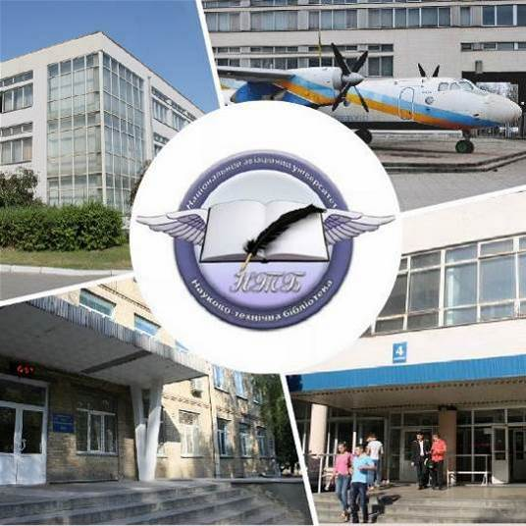

Інформаційний бюлетень № 4
КВІТЕНЬ 2021 р.
Зміст

Цікаві ресурси НТБ НАУ 4
Нові електронні ресурси 5
Тріал-доступ до електронних ресурсів SpringerLink та SpringerNature. 5
У НАУ передплачено доступ до електронної бібліотеки видавництва ЦУЛ 5
У НТБ НАУ продовжується доступ до електронної бібліотеки Міжнародного валютного фонду 6
У НАУ продовжується доступ до Scopus 7
Відкрийте для себе електронні книги з ScienceDirect 9
У НАУ продовжується доступ до Web of Science Core Collection 11
Нові надходження за КВІТЕНЬ 2021 р. 13
КНИГИ 13
ПЕРІОДИЧНІ ВИДАННЯ, ЗБІРНИКИ НАУКОВИХ ПРАЦЬ 18
Нові надходження до відділу навчальної літератури з міжнародної економіки та права НТБ (7 корпус) 29

Вітаємо користувачів Науково-технічної бібліотеки Національного авіаційного університету на сторінках оновленого Інформаційного бюлетеня! До Вашої уваги щомісячна інформація про електронні ресурси, нові книжкові та періодичні видання з анотаціями та із зручною системою інтерактивних посилань. «Віртуальні виставки» можна переглядати на сайті НТБ: http://www.lib.nau.edu.ua
У інформаційному бюлетені надається інформація щодо нових надходжень відділу навчальної літератури з міжнародної економіки та права НТБ (7 корпус).
Всі побажання та пропозиції щодо поліпшення інформаційного обслуговування Ви можете надсилати на електронні адреси: ntb@nau.edu.ua; metodist@nau.edu.ua або телефонуйте за номерами: 78-53; 73-06.
Адреси, які можуть стати Вам у пригоді:
- Довідково-пошукова система НТБ: http://www.lib.nau.edu.ua/search/
- Наукова періодика НАУ: http://jrnl.nau.edu.ua/
- Електронний репозитарій НАУ: http://er.nau.edu.ua/
-Віртуальна бібліографічна довідка НАУ: http://www.lib.nau.edu.ua/search/helper/
- Дистанційні послуги бібліотеки НАУ: http://www.lib.nau.edu.ua/services/remote-services.aspx

Цікаві ресурси НТБ НАУ

Спілкуватися зі спеціалістами бібліотеки та отримувати консультації можна у розділі Web-сайту «Консультація (Форум)» http://www.lib.nau.edu.ua/forum. Для цього необхідно ввести особисті логін та пароль на першій сторінці сайту.
Накази та розпорядження керівництва університету щодо формування електронної бібліотеки НАУ знаходяться на сайті НТБ НАУ у розділі “Викладачам НАУ” за адресою: http://www.lib.nau.edu.ua/profesors/normdoc.aspx
Перелік наукових видань НАУ, що входять до провідних міжнародних наукометричних баз даних знаходиться за адресоюhttp://www.lib.nau.edu.ua/forum/default.aspx?g=posts&t=358
Рейтинг викладачів НАУ згідно з наукометричною базою даних Скопус, що знаходиться сайті НТБ НАУ у розділі “Викладачам НАУ”, можна знайти за адресоюhttp://www.lib.nau.edu.ua/naukpraci/rating.php

Нові електронні ресурси

Тріал-доступ до електронних ресурсів SpringerLink та SpringerNature.

З січня 2020 року за підтримки МОН України усім установам, які мають передплату на Scopus та Webof Science, відкрито доступ до повнотекстових ресурсів одного з найбільших світових видавців академічних і науково-популярних книг та журналів Springer Link, а саме:

- журналів Springer 1997-2020 рр.;

- електронних книг Springer 2017 р.

Відтепер усі журнали Springer та 9662 назв книг доступні з локальної мережі Університету.

Доступ до порталу Springer Link за посиланням: http://link.springer.com/

Доступ до порталу Springer Nature за посиланням: https://bit.ly/2xP0V0E

Springer– видавець найвпливовіших світових журналів і лідер у сфері відкритих досліджень. Місія видавництва полягає в тому, щоб забезпечити просування досліджень і допомогти дослідницькій спільноті поліпшити результати. Завдяки платформі Springer Nature, що налічує понад 3000 журналів, надається можливість дослідникам, студентам, викладачам і професіоналам отримати доступ до найновіших досліджень науки, техніки, медицини, соціальних і гуманітарних наук.

Доступ відбувається з усіх комп'ютерів НАУ. Вхід здійснюється за контролем IP адрес, без логіну і паролю. У разі проблем із доступом пишіть на адресу ntb@nau.edu.ua.
У НАУ передплачено доступ до електронної бібліотеки видавництва ЦУЛ

З 1 квітня 2015 р. НТБ НАУ надає доступ до електронної бібліотеки Центру учбової літератури (ЦУЛ).
Умови користування ресурсами:
- Всі ресурси та послуги Ви використовуєте не з комерційною метою;
- Використовуючи повнотекстові бази даних, Ви не застосовуєте спеціальних програм для скачування та послідовних скачувань архіву (цілого журналу або окремих його випусків).
Доступ до ресурсу з усіх комп'ютерів університету та бібліотеки за адресою http://www.culonline.com.ua/, використовуючи Логін: avia-nau та Пароль: library. Логін та пароль ввести у формі з правого боку сторінки, вгорі.
Видавництво ТОВ "Центр навчальної літератури" надає доступ до електронних версій книг. Колекція нараховує понад 700 найпопулярніших книг власного видання за різними тематиками: аудит, бухгалтерський, кадровий облік (91 книга), фінанси (90 книг), економіка (264 книги), менеджмент (102 книги), маркетинг (27 книг), правова література (94 книги), гуманітарні науки (196 книг), природничі та технічні науки (94 книги).

У НТБ НАУ продовжується доступ до електронної бібліотеки Міжнародного валютного фонду

Для НАУ надано доступ до колекцій IMF e-Library. У фондах бібліотеки представлені доповіді та огляди Міжнародного валютного фонду, публікації з питань світової економіки, міжнародних фінансів, зовнішньоекономічних відносин, статистичні матеріали, періодичні видання англійською та російською мовами.
Умови доступу:
Доступ за IP-адресами з усіх комп'ютерів НАУ, що мають вихід в Інтернет Докладніше: http://www.lib.nau.edu.ua/forum/default.aspx?g=posts&m=532&#post532

У НАУ продовжується доступ до Scopus

Scopus (http://www.scopus.com/) представляє собою найбільшу в світі єдину реферативну базу даних, яка індексує більш ніж 34 000 найменувань науково-технічних та медичних журналів приблизно 5 000 міжнародних видань, більше 167 млн документів, 1,7 пристатейних посилань.
Щодня оновлювана база даних Scopus включає записи, навіть до першого тому, першого випуску журналів провідних наукових видавництв. Вона забезпечує неперевершену підтримку у процесі пошуку наукових публікацій та пропонує посилання на усі реферати з широкого обсягу доступних статей, які вийшли.
Розробникам, які відповідають за інформаційне наповнення, довелося оцінити велику кількість джерел, аби гарантувати відображення наукової літератури самої високої якості, у тому числі публікацій у відкритому доступі (Open Access), труди наукових конференцій, а також матеріали, які доступні лише у електронному вигляді. Пошукова система Scopus також пропонує Research Performance Measurement (RPM) — засоби контролю за ефективністю досліджень, які допомагають оцінювати авторів, напрямки досліджень та журнали.

Зміст та основні переваги:

34 000 журналів, які рецензуються (у тому числі 3 800 журналів Open Access) (Завантажити в xls)
100 000 книг
390 назв Trade Publications
370 книжкових серій (триваючих видань)
6,8 млн. конференційних доповідей з трудів конференцій
50 млн. записів:
29 млн. записів з посиланнями з 1996 р. (з яких 84% складають пристатійну літературу)
21 млн. записів з 1996 р. до 1823 р.
27 млн. патентних записів від п’яти патентних офісів
Статті, які знаходяться у підготовці до друку (“Articles in Press”), із більше ніж 3 850 журналів.
Включає інформацію із спеціалізованих баз даних компанії Elsevier (наприклад, Embase, Compendex та ін.), а також основних баз інших видань (наприклад, Medline), авторські профілі з детальною інформацією про автора та оцінкою його наукової діяльності, профілі організацій з детальною інформацією та оцінкою їх наукової діяльності, функція Analytics дозволяє проводити порівняння журналів згідно з різними бібліометричними показниками (SNIP та SJR).

Переваги перед іншими базами даних:

Scopus перевищує за повнотою та ретроспективною глибиною більшість баз даних, які існують у світі;
повна інформація про російські організації, російські журнали та російських авторів, зокрема показники цитування; засоби контролю ефективності досліджень, які допомагають оцінювати авторів, організації, напрямки досліджень та журнали;
відсутність ембарго, індексації та поява багатьох рефератів до того, як вони будуть надруковані; зручний і простий в освоєнні інтерфейс;
можливість в один крок побачити розбивку результатів за усіма можливими джерелами пошуку (кількість у наукових журналах, патентах, наукових сайтах в Інтернет), а також деталізовану картину за назвами журналів, авторами та співавторами, організаціями, роками, типами публікацій тощо;
демонстрація усіх варіантів написання журналу, прізвища та імені автора, назви організацій, які зустрічаються.

Відкрийте для себе електронні книги з ScienceDirect

Ласкаво просимо до ScienceDirect, провідної платформи рецензованої літератури для вдосконалення ваших досліджень.

Ми раді повідомити, що Міністерство освіти і науки України надає вашій установі доступ до ScienceDirect eBooks, провідної колекції наукових електронних книг від Elsevier.

За передплатою Міністерства, що діє з 1 січня 2021 р. до 31 грудня 2021 р., ScienceDirect дає змогу українським викладачам, дослідникам та студентам отримати нові знання із понад 35 000 міждисциплінарних книг, що містять досвід 47 000 авторів, від нашої першої книги, опублікованої в 1896 році, та до найновіших назв, у тому числі:
39 000+  електронних книг | 200+  основних довідників | 6 500+  серійних тадовідкових томів
200+  підручників | 330 000+ тематичнихсторінок | 500+ журналів  Золотого Відкритогодоступу

Портал ScienceDirect, розроблений спеціально для українських установ, пропонує навчальні відео, відповіді на поширені запитання та інші матеріали, які допоможуть дослідникам отримати знання, а також списки заголовків, рекламні матеріали та довідники по звітах з використання для підтримки потреб бібліотекарів.

Протягом 2021 року Elsevier буде проводити віртуальні тренінги - в режимі реального часу з доступом до записів - щоб допомогти вам навчитися інтегрувати ScienceDirect у свій робочий дослідницький процес та з широкого кола інших тем:

• Поради щодо ефективного та продуктивного використання ScienceDirect

• Як опублікувати книгу з Elsevier

• Літня академія ScienceDirect

Ви можете дізнатись більше про заходи, розроблені спеціально для України, включно з тренінгами, семінарами та конференціями, з розділу порталу Online Training Hub for Central and Eastern Europe (Події та тренінги).

Будьте в курсі нового змісту, вдосконалень, навчальних заходів та іншого, приєднуючись до нашої інтернет-спільноти Elsevier Ukraine у Facebook.

У НАУ продовжується доступ до Web of Science Core Collection

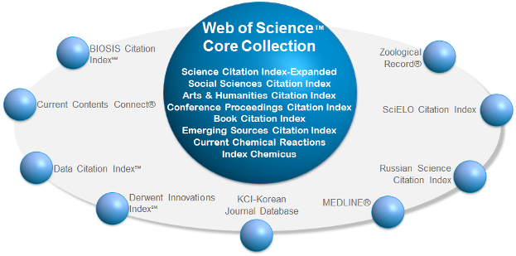

Web of Science Core Collection - авторитетна політематична реферативно-бібліографічна і наукометричними (бібліометрична) база даних.
У ній індексуються більш 21 000 журналів, з яких (з них - більше 11877 з імпакт-факторів), а також більше 70 000 назв конференцій, більш 71 000 наукових монографій. Загальний обсяг записів - понад 67 мільйонів. Дані про публікації та цитуванні за більш ніж 115 років. Зміст оновлюється щотижня.
До складу WebofScienceCoreCollection входять кілька індексів, а саме:
♣ScienceCitationIndexExpanded (SCI-EXPANDED) - (1900 - по теперішній час)
♣SocialSciencesCitationIndex (SSCI) - (1900-по теперішній час)
♣Arts&HumanitiesCitationIndex (A & HCI) - (1975-по теперішній час)
♣EmergingSourcesCitationIndex (ESCI) - (2015 по теперішній час)
♣ConferenceProceedingsCitationIndex-Science (CPCI-S) - (1990-по теперішній час)
♣ConferenceProceedingsCitationIndex-SocialScience&Humanities (CPCI-SSH) - (1990-по теперішній час)
♣BookCitationIndex-Science (BKCI-S) - (2005-по теперішній час)
♣BookCitationIndex-SocialSciences&Humanities (BKCI-SSH) - (2005-по теперішній час)
♣WebofScienceCoreCollection: покажчики хімічних речовин
♣CurrentChemicalReactions (CCR-EXPANDED) - (1985-по теперішній час)
♣IndexChemicus (IC) - (1993-по теперішній час)

Міжнародні стилі цитування та посилання в наукових роботах

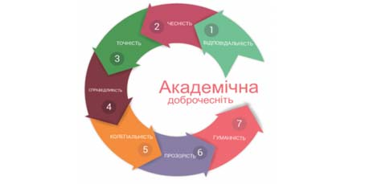

В межах проекту «Культура академічної доброчесності: роль бібліотек» Науково-технічна бібліотека Національного авіаційного університету впроваджує діяльність щодо міжнародних стилів цитування та посилань в наукових роботах.
Найпопулярніші міжнародні стилі цитування та посилання в наукових роботах для різних галузей знань:
• MLA (ModernLanguageAssociation) style
• APA (AmericanPsychologicalAssociation) style
• Chicago/Turabianstyle
• Harvardstyle
• ACS (AmericanChemicalSociety) style
• AIP (AmericanInstituteofPhysics) style
• IEEE (InstituteofElectricalandElectronicsEngineers) style
• Vancouverstyle
• OSCOLA
Ознайомитись з методичними рекомендаціями «Міжнародні стилі цитування та посилання в наукових роботах», а також проконсультуватись з питань оформлення посилань відповідно до міжнародних стилів Ви можете у відділі наукової обробки документів та організації каталогів НТБ (каб. №10). Контактна особа - Панченко Інна.
Тел.: 406-74-32
Email : inna_pan4enko@nau.edu.ua

Нові надходження за КВІТЕНЬ 2021 р.

КНИГИ
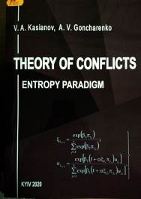 | 316  К22  Kasianov, Volodymyr  Theory of Conflicts. Entropy Paradigm / V. Kasianov, A. Goncharenko. - Kyiv : KaFEDRA, 2020. - 158 p. - ISBN 978-617-7301-78-2.  Первинна аудиторія - це фахівці із соціології та психології, організаційних систем, економіки та мілітарних прогнозів, студенти старших курсів та аспіранти. Книжка буде також корисною для бізнесового сектору, економістів, психологів-прикладників, соціальних менеджерів та менеджерів із безпеки.
Місце збереження: |  | Кількість
Головний бібліотечний корпус 8б, III поверх , абонемент гуманітарної літератури |  | 1

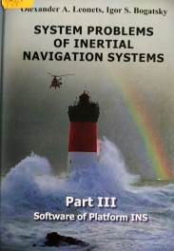 | 629.7  L55  Leonets, Olexander A.  System problems of inertial navigation systems : monograph. P. III / O. A. Leonets, I. S. Bogatsky. - Kyiv : Alpha reklama, 2020. - 412 с. - ISBN 978-966-288-192-9; 978-966-288-270-4 (P III).  В книзі наведені описи методик та програм, які, доповнюючи один-одного, охоплюють всі основні етапи функціонування платформових інерціальних навігаційних систем в лабораторних та польових умовах: калібрування, початкова виставка, вирішення задач орієнтації та навігації.
Місце збереження: |  | Кількість
Головний бібліотечний корпус 8б, II поверх , абонемент науково-технічної літератури |  | 1

821.131.1
Б249
Барікко, Алессандро
Море-океан : роман / А. Барікко. - Харків : Клуб Сімейного Дозвілля, 2016. – 320 с. - ISBN 978-617-12-1506-1.
Морське узбережжя - не земля і не море, якого ніби не існує, яке змінюється від хвилі до хвилі, від припливу до відпливу. Самотній готель на березі, де господарюють лише діти. Хто вони - красуня Діра з постарілими очима, Дут, Дітц, Дол, які навіюють сни та пильнують на обріі вітрильники зі скарбами і злиднями? Яких втомлених, зачудованих гостей покличе сюди доля, де солоною піною позначена межа безкрайнього моря?
Місце збереження: |  | Кількість
Головний бібліотечний корпус 8б, III поверх , абонемент гуманітарної літератури |  | 1
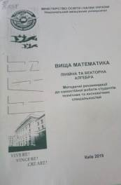 | 51  В558  Вища математика. Лінійна та векторна алгебра : методичні рекомендації до самостійної роботи студентів технічних та економічних спеціальностей / МОН України, Національний авіаційний університет ; Ластівка І. О., уклад. - Київ : НАУ, 2019. – 72 с.
Місце збереження: |  | Кількість
Головний бібліотечний корпус 8б, II поверх , абонемент науково-технічної літератури |  | 1

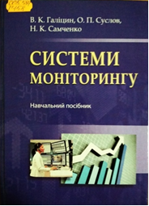 | 005.584.1  Г158  Галіцин, Володимир Костянтинович  Системи моніторингу : навчальний посібник / В. К. Галіцин, О. П. Суслов, Н. К. Самченко ; МОН України, Київський національний економічний ун-т ім. Вадима Гетьмана. - Київ : КНЕУ, 2015. - 409 с. - ISBN 978-966-483-965-2.  У навчальному посібнику з огляду на сучасні наукові досягнення у сфері економічної теорії, системного аналізу, теорії управління, теорії економіко-математичного моделювання та інформаційних технологій викладено теоретичні та прикладні питання побудови систем моніторингу.
Місце збереження: |  | Кількість
Головний бібліотечний корпус 8б, III поверх , абонемент гуманітарної літератури |  | 1

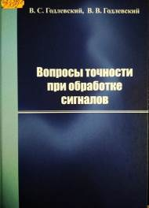 | 621.391.8  Г592  Годлевский, В. С.  Вопросы точности при обработке сигналов : монография / В. С. Годлевский, В. В. Годлевсикй. - Киев : Альфа Реклама, 2020. - 408 с. - ISBN 978-966-288-256-8.  В книге рассмотрены методы анализа точностных характеристик цифровых и аналоговых средств обработки сигналов. Основное внимание уделено вычислению детерминированных и вероятностных показателей методических и обусловленных неточным заданием исходных данных погрешностей решения типовых задач обработки сигналов.
Місце збереження: |  | Кількість
Головний бібліотечний корпус 8б, II поверх , абонемент науково-технічної літератури |  | 1

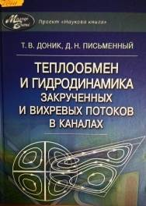 | 536.24  Д674  Доник, Татьяна Васильевна  Теплообмен и гидродинамика закрученных и вихревых потоков в каналах : монография / Т. В. Доник, Д. Н. Письменный ; НАН Украины, Ин-т технической теплофизики. - Киев : Наукова думка, 2014. - 191 с. - (Проект "Наукова книга". (Молоді вчені)). - ISBN 978-966-00-1424-4.  Монография продолжает публикацию серии "Теплообмен и гидродинамика в полях центробежных массовых сил", девять томов которой были выпущены в 1996-2010 гг. Она посвящена исследованию теплообмена и гидродинамики закрученных и вихревых потоков в каналах.
Місце збереження: |  | Кількість
Головний бібліотечний корпус 8б, II поверх , абонемент науково-технічної літератури |  | 1

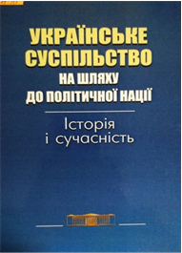 | 316.32  E455  Українське суспільство на шляху до політичної нації: історія і сучасність : колективна монографія / МОН України, Київський національний економічний ун-т ім. Вадима Гетьмана ; Дудко І. Д., ред. - Київ : КНЕУ, 2014. - 478 с. - ISBN 978-966-483-883-9.  Колективна монографія орієнтована на розгляд проблем формування української політичної нації з урахуванням історичної ретроспективи і сучасного розвитку України.
Місце збереження: |  | Кількість
Головний бібліотечний корпус 8б, III поверх , абонемент гуманітарної літератури |  | 1

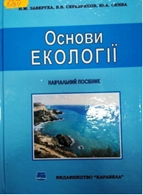 | 502  З134  Заверуха, Нелі Михайлівна  Основи екології : навчальний посібник / Н. М. Заверуха, В. В. Серебряков, Ю. А. Скиба ; МОН України. - 4-те вид. - Київ : Каравела, 2018. - 288 с. - ISBN 978-966-8019-51-2.  Посібник написаний відповідно до навчальної програми вищих навчальних закладів. Всебічно висвітлені питання класичної біологічної екології, розглядаються особливості впливу антропогенних факторів на природне середовище в умовах сучасної екологічної ситуації.
Місце збереження: |  | Кількість
Головний бібліотечний корпус 8б, II поверх , абонемент науково-технічної літератури |  | 1

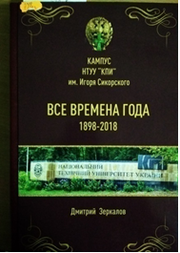 | 378  З573  Зеркалов, Дмитрий  Все времена года : 1898-2018 / Д. Зеркалов ; НТУУ "КПИ" им. Игоря Сикорского. - Киев : НТУУ "КПИ", 2018. – 137 с.
Місце збереження: |  | Кількість
Головний бібліотечний корпус 8б, III поверх , абонемент гуманітарної літератури |  | 1

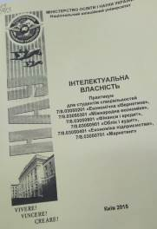 | 33  І73  Інтелектуальна власність : практикум для студентів спеціальностей 7/8.03050201 "Економічна кібернетика", 7/8.03050301 "Міжнародна економіка", 7/8.03050801 "Фінанси і кредит" / МОН України, Національний авіаційний університет ; Рибак О. М., уклад. - Київ : НАУ, 2015. - 36 с.
Місце збереження: |  | Кількість
Головний бібліотечний корпус 8б, III поверх , абонемент гуманітарної літератури |  | 1

821.161.2
Л38
Левченко, Іван Васильович
Розбуджені бідою : книга віршів / І. В. Левченко. - Київ : Слово, 2016. - 560 с. - ISBN 978-966-194-235-5.
Місце збереження: |  | Кількість
Головний бібліотечний корпус 8б, III поверх , абонемент гуманітарної літератури |  | 2

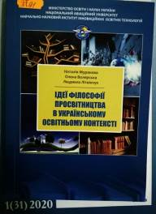 | 37  М91  Муранова, Наталія Петрівна  Ідеї філософії просвітництва в українському освітньому контексті : монографія / Н. П. Муранова, О. С. Волярська, Л. Й. Літвінчук ; МОН України, Національний авіаційний ун-т. - Київ : Славутич-Дельфін, 2020. - 154 с. - ISBN 978-966-2071-51-1.  У монографії здійснено цілісний науковий аналіз філософсько-антропологічної парадигми доби Просвітництва та її рецепції в гуманітарному дискурсі. Проаналізовано філософські засади освітніх ідей доби Просвітництва в контексті європейського культуро творення.
Місце збереження: |  | Кількість
Головний бібліотечний корпус 8б, III поверх, абонемент гуманітарної літератури |  | 2
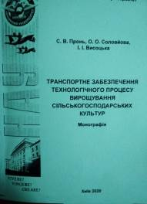 | 656.7  П815  Пронь, Світлана Віталіївна  Транспортне забезпечення технологічного процесу вирощування сільськогосподарських культур : монографія / С. В. Пронь, О. О. Соловйова, І. І. Висоцька ; МОН України, Національний авіаційний університет. - Київ : НАУ, 2020. - 160 с. - ISBN 978-966-932-141-1.  У монографії запропоновано вирішення наукової задачі розробки теоретико-методичного процесу транспортного забезпечення технології вирощування сільськогосподарських культур за участю авіаційного транспорту, що підвищує врожайності.
Місце збереження: |  | Кількість
Головний бібліотечний корпус 8б, I поверх, відділ навчальної літератури для старших курсів |  | 1
Головний бібліотечний корпус 8б, II поверх , абонемент науково-технічної літератури |  | 1
Головний бібліотечний корпус 8б, I поверх , довідково-бібліографічний відділ |  | 1

ПЕРІОДИЧНІ ВИДАННЯ, ЗБІРНИКИ НАУКОВИХ ПРАЦЬ

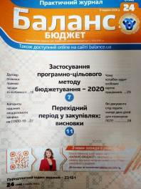 | Баланс-бюджет. - 2020. - № 24. - 36 с.
Місце збереження: |  | Кількість
Головний бібліотечний корпус 8б, III поверх , зал гуманітарної літератури і періодичних видань |  | 1

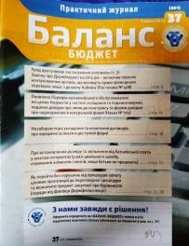 | Баланс-бюджет. - 2020. - № 37. - 32 с.
Місце збереження: |  | Кількість
Головний бібліотечний корпус 8б, III поверх , зал гуманітарної літератури і періодичних видань |  | 1

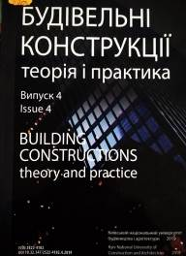 | 624  Б903  Будівельні конструкції. Теорія і практика : збірник наукових праць. Вип. 4 / МОН України, Київський національний ун-т будівництва і архітектури ; Журавський О. Д., ред. - Київ : КНУБА, 2019. - 89 с.  Наведені результати наукових досліджень будівельних конструкцій, методи розрахунку будівельних конструкцій, використання нових прогресивних матеріалів в будівельних конструкціях, методи підсилення будівельних конструкцій, будівель та споруд.
Місце збереження: |  | Кількість
Головний бібліотечний корпус 8б, II поверх , абонемент науково-технічної літератури |  | 1

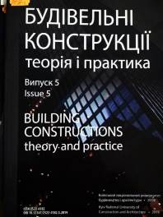 | 624  Б903  Будівельні конструкції. Теорія і практика : збірник наукових праць. Вип. 5 / МОН України, Київський національний ун-т будівництва і архітектури ; Журавський О. Д., ред. - Київ : КНУБА, 2019. - 52 с.  Наведені результати наукових досліджень будівельних конструкцій, методи розрахунку будівельних конструкцій, використання нових прогресивних матеріалів в будівельних конструкціях, методи підсилення будівельних конструкцій, будівель та споруд.
Місце збереження: |  | Кількість
Головний бібліотечний корпус 8б, II поверх , абонемент науково-технічної літератури |  | 1

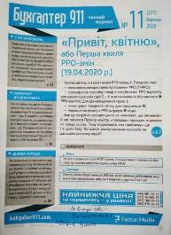 | Бухгалтер 911. - 2020. - № 11. - 31 с.
Місце збереження: |  | Кількість
Головний бібліотечний корпус 8б, III поверх , зал гуманітарної літератури і періодичних видань |  | 1

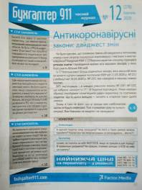 | Бухгалтер 911. - 2020. - № 12. - 32 с.
Місце збереження: |  | Кількість
Головний бібліотечний корпус 8б, III поверх , зал гуманітарної літератури і періодичних видань |  | 2

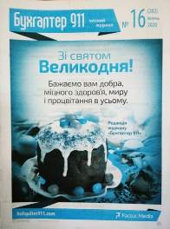 | Бухгалтер 911. - 2020. - № 16. - 34 с.
Місце збереження: |  | Кількість
Головний бібліотечний корпус 8б, III поверх , зал гуманітарної літератури і періодичних видань |  | 1

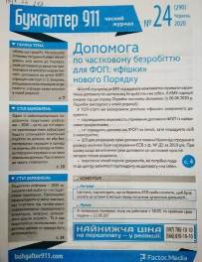 | Бухгалтер 911. - 2020. - № 24. - 31 с.
Місце збереження: |  | Кількість
Головний бібліотечний корпус 8б, III поверх , зал гуманітарної літератури і періодичних видань |  | 1

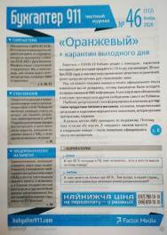 | Бухгалтер 911. - 2020. - № 46. - 33 с.
Місце збереження: |  | Кількість
Головний бібліотечний корпус 8б, III поверх , зал гуманітарної літератури і періодичних видань |  | 1

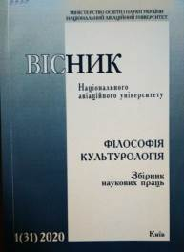 | 1  В535  Вісник Національного авіаційного університету : збірник наукових праць. Вип. 1 (31) / Національний авіаційний університет ; Дротянко Л. Г., ред. - Київ : НАУ, 2020. – 184 с. - (Філософія. Культурологія).  У збірнику містяться результати досліджень з актуальних проблем філософії та культурології.
Місце збереження: |  | Кількість
Головний бібліотечний корпус 8б, III поверх, абонемент гуманітарної літератури |  | 1

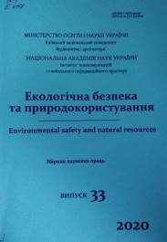 | 504  Е457  Екологічна безпека та природокористування : збірник наукових праць. Вип. 33 / МОН України, Київський національний ун-т будівництва і архітектури, НАН України ; Волошкіна О. С., ред. - Київ : Юстон, 2020. - 132 с.
Місце збереження: |  | Кількість
Головний бібліотечний корпус 8б, II поверх , абонемент науково-технічної літератури |  | 1

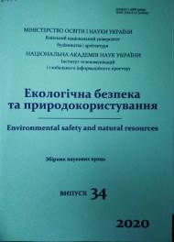 | 504  Е457  Екологічна безпека та природокористування : збірник наукових праць. Вип. 34 / МОН України, Київський національний ун-т будівництва і архітектури, НАН України ; Трофимчук О. М., ред. - Київ : Юстон, 2020. - 124 с.
Місце збереження: |  | Кількість
Головний бібліотечний корпус 8б, II поверх , абонемент науково-технічної літератури |  | 1

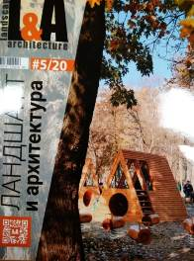 | Ландшафт і архітектура. - 2020. - №5. - 88 с.
Місце збереження: |  | Кількість
Головний бібліотечний корпус 8б, III поверх , зал гуманітарної літератури і періодичних видань |  | 1

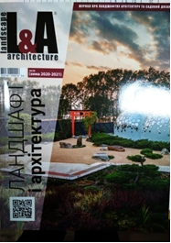 | Ландшафт і архітектура. - 2020. - № 6. - 80 с.
Місце збереження: |  | Кількість
Головний бібліотечний корпус 8б, III поверх , зал гуманітарної літератури і періодичних видань |  | 1

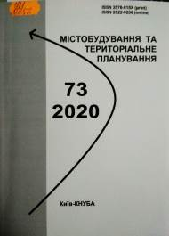 | 711  М656  Містобудування та територіальне планування : науково-технічний збірник. Вип. 73 / МОН України, Київський національний ун-т будівництва і архітектури ; Осетрін М. М., ред. - Київ : КНУБА, 2020. - 319 с.  В збірнику висвітлюються інженерні та економічні проблеми теорії і практики містобудування, територіального планування, управління містобудівельними системами і програмами, комплексної оцінки, освоєння, розвитку, утримання та реконструкції територій і житлової забудови, розглядаються нагальні питання містобудівного кадастру, розвитку населених пунктів, їх інженерної та транспортної інфраструктури.
Місце збереження: |  | Кількість
Головний бібліотечний корпус 8б, II поверх , абонемент науково-технічної літератури |  | 1

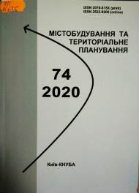 | 711  М656  Містобудування та територіальне планування : науково-технічний збірник. Вип. 74 / МОН України, Київський національний ун-т будівництва і архітектури ; Осетрін М. М., ред. - Київ : КНУБА, 2020. - 412 с.  В збірнику висвітлюються інженерні та економічні проблеми теорії і практики містобудування, територіального планування, управління містобудівельними системами і програмами, комплексної оцінки, освоєння, розвитку, утримання та реконструкції територій і житлової забудови, розглядаються нагальні питання містобудівного кадастру, розвитку населених пунктів, їх інженерної та транспортної інфраструктури.
Місце збереження: |  | Кількість
Головний бібліотечний корпус 8б, II поверх , абонемент науково-технічної літератури |  | 1

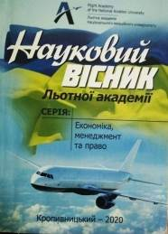 | 33  Н34  Науковий вісник Льотної академії : збірник наукових праць. Вип. 2 / МОН України, Національний авіаційний ун-т ; Письменна М. С., ред. - Кропивницький : ЛА НАУ, 2020. - 215 с. - (Економіка, менеджмент та право).  У збірнику наукових праць "Науковий вісник Льотної академії" публікуються статті , що містять виклад результатів наукових досліджень, а також огляди з актуальних проблем економічної теорії, права, економіки, менеджменту, публічного управління, маркетингу, авіаційної безпеки та аспектів господарської діяльності.
Місце збереження: |  | Кількість
Головний бібліотечний корпус 8б, III поверх, абонемент гуманітарної літератури |  | 1

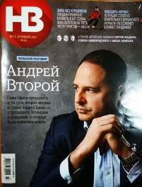 | Новое время страны. - 2021. - № 1-3. - 66 с
Місце збереження: |  | Кількість
Головний бібліотечний корпус 8б, III поверх , зал гуманітарної літератури і періодичних видань |  | 1

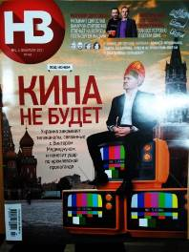 | Новое время страны. - 2021. - № 4. - 61 с.
Місце збереження: |  | Кількість
Головний бібліотечний корпус 8б, III поверх , зал гуманітарної літератури і періодичних видань |  | 1

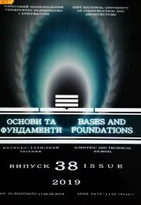 | 624.15  О751  Основи та фундаменти : науково-технічний збірник. Вип. 38 / МОН України, Київський національний ун-т будівництва і архітектури, НАН України ; Бойко І., ред. - Київ : КНУБА, 2019. - 80 с. - ISBN 978-617-7844-49-4.  У збірнику вміщено статті, присвячені актуальним питанням геотехніки, наведено результати досліджень взаємодії елементів системи "основа - фундамент - надземні конструкції", впливу сейсмічних або інших динамічних навантажень, фундаментів на слабких ґрунтах.
Місце збереження: |  | Кількість
Головний бібліотечний корпус 8б, II поверх , абонемент науково-технічної літератури |  | 1

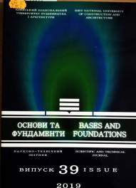 | 624.15  О751  Основи та фундаменти : науково-технічний збірник. Вип. 39 / МОН України, Київський національний ун-т будівництва і архітектури, НАН України ; Бойко І., ред. - Київ : КНУБА, 2019. - 84 с. - ISBN 978-617-7844-53-1.  У збірнику вміщено статті, присвячені актуальним питанням геотехніки, наведено результати досліджень взаємодії елементів системи "основа - фундамент - надземні конструкції", впливу сейсмічних або інших динамічних навантажень, фундаментів на слабких ґрунтах.
Місце збереження: |  | Кількість
Головний бібліотечний корпус 8б, II поверх , абонемент науково-технічної літератури |  | 1

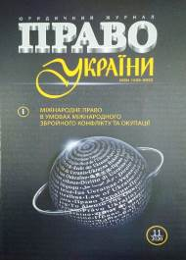 | Я52  П685  Право України. - 2020. - № 11. - 198 с.
Місце збереження: |  | Кількість
Головний бібліотечний корпус 8б, III поверх , зал гуманітарної літератури і періодичних видань |  | 1

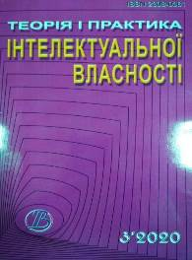 | Теорія і практика інтелектуальної власності. - 2020. - № 3. - 122 с.
Місце збереження: |  | Кількість
Головний бібліотечний корпус 8б, III поверх , зал гуманітарної літератури і періодичних видань |  | 1

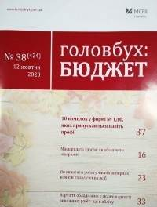 | Головбух: Бюджет. - 2021. - № 38. – 48 с.
Місце збереження: |  | Кількість
Головний бібліотечний корпус 8б, III поверх , зал гуманітарної літератури і періодичних видань |  | 1

Нові надходження до відділу навчальної літератури з міжнародної економіки та права НТБ (7 корпус)
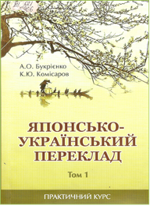 | 811.521  Б906  Букрієнко, Андрій Олександрович  Японсько-український переклад : практичний курс. Т. 1 / А. О. Букрієнко, К. Ю. Комісаров ; Київський національний університет ім. Тараса Шевченка. - Київ : ВД Дмитра Бураго, 2016. - 244 с. - ISBN 978-966-489-362-3; 978-966-489-363-0 (Т. 1).  Підручник адресований, насамперед, студентам, які володіють японською мовою на середньому та вищому рівні, достатньою мірою обізнані із засадничими питаннями загальної теорії перекладу й мають необхідні теоретичні знання, що стосуються особливостей перекладу текстів різних типів.

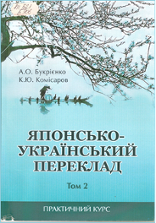 | 811.521  Б906  Букрієнко, Андрій Олександрович  Японсько-український переклад : практичний курс. Т. 2 / А. О. Букрієнко, К. Ю. Комісаров ; Київський національний університет імені Тараса Шевченка. – Київ : Вид. дім Дмитра Бураго, 2017. – 212 с. - ISBN 978-966-489-362-3; 978-966-489-422-0 (Т. 2).  Підручник адресований, насамперед, студентам, які володіють японською мовою на середньому та вищому рівні, достатньою мірою обізнані із питаннями загальної теорії перекладу. Значна частина даної праці присвячена історії України. У підручнику також знайшли відображення деякі аспекти культури та побуту, в тому числі факти культурного обміну між Україною та Японією.

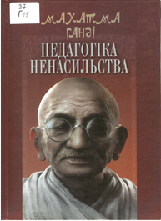 | 37  Г19  Ганді, Махатма  Педагогіка ненасильства / М. Ганді ; пер. В. Василенка. - 2-е вид., допов. - Кіровоград : Імекс-ЛТД, 2016. - 400 с. - ISBN 978-966-189-392-3.  "У будь-якій країні освіта - для збереження її незалежності", - писав Ганді в одній із статей. Це положення стало основою його педагогічного світогляду і незмінним критерієм оцінки освітніх явищ.

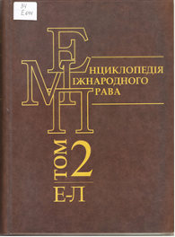 | 34  Е644  Енциклопедія міжнародного права : у 3 т. Т. 2. Е-Л / НАН України, Ін-т держави і права ім. В. М. Корецького ; ред. Ю. С. Шемшученко. - Київ : Академперіодика, 2017. - 928 с. - ISBN 978-966-360-273-8; 978-966-360-340-7 (Т. 2).

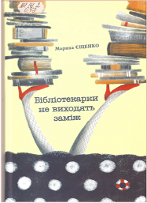 | 821.161.2  Є97  Єщенко, Марина Юріївна  Бібліотекарки не виходять заміж : пригодницька повість / М. Ю. Єщенко. - Луцьк : Твердиня, 2017. - 120 с. - ISBN 978-617-517-278-0.

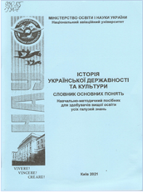 | 930.85(477)  І907  Історія української державності та культури : словник основних понять : навчально-методичний посібник для здобувачів вищої освіти усіх галузей знань / МОН України, Національний авіаційний університет ; Литвинська С. В., уклад. - Київ : НАУ, 2021. - 56 с.  Висвітлюється державотворча діяльність українського народу в ході його історичного розвитку. Розкриваються основні етапи становлення української державності, особливості процесів державотворення на різних українських землях. Чільне місце відведено характеристиці державного ладу України за радянських часів, різним аспектам проголошення і здобуття державної незалежності України.

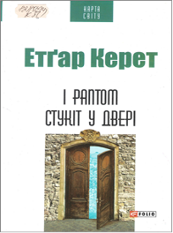 | 821(569.4)  К36  Керет, Етгар  І раптом стукіт у двері / Е. Керет. - Харків : Фоліо, 2016. - 186 с. - (Карта світу). - ISBN 978-966-03-5083-0; 978-966-03-7507-9.  Герої невеликих оповідань, що увійшли до цієї книжки, живуть одночасно в двох світах: реальному і фантасмагоричному. Їхня поведінка інколи здається абсурдною, але водночас вона цілком буденна, у цьому й полягає мистецтво письменника - він використовує гіперболізовані, а то й фантастичні засоби для того, щоб розповісти про повсякденні, часом суто прозаїчні та банальні життєві ситуації.

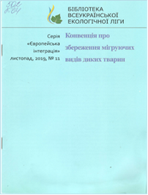 | 02  К64  Конвенція про збереження мігруючих видів диких тварин / Всеукраїнська екологічна ліга ; Тимочко Т. В., ред. - Київ : СТ-Друк, 2019. - 28 с. - (Європейська інтеграція ; № 11).

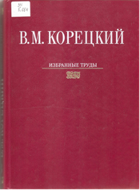 | 34  К664  Корецкий, Владимир Михайлович  Избранные труды. Кн. 3 / В. М. Корецкий ; НАН Украины, Ин-т государства и права им. В. М. Корецкого ; ред. : Ю. С. Шемшученко, В. Н. Денисов, И. Б. Усенко и др. - Киев : Юридична думка, 2015. - 488 с. - ISBN 978-617-665-022-5 (Кн. 3).

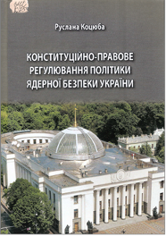 | 342  К754  Коцюба, Руслана Олександрівна  Конституційно-правове регулювання політики ядерної безпеки України : монографія / Р. О. Коцюба ; Ін-т законодавства Верховної Ради України. - Київ : ІЗВРУ, 2016. - 446 с. - ISBN 978-966-97599-6-2.  У монографії висвітлюються особливості конституційно-правового регулювання політики ядерної безпеки України в умовах сучасних викликів обмеження суверенітету та територіальної цілісності держави, обґрунтовується доцільність вироблення нових політико-правових засад ядерної політики.

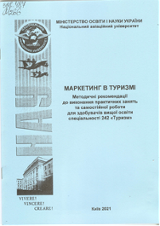 | 338.487  М266  Маркетинг в туризмі : методичні рекомендації до виконання практичних занять та самостійної роботи для здобувачів вищої освіти спеціальності 242 "Туризм" / МОН України, Національний авіаційний університет ; Беркова О. П., уклад. - Київ : НАУ, 2021. - 28 с.

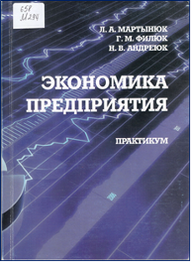 | 658  М294  Мартынюк, Людмила Анатольевна  Экономика предприятия : практикум : учебное пособие для иностранных студентов / Л. А. Мартынюк, Г. М. Филюк, Н. В. Андреюк ; МОН Украины, Киевский национальный университет имени Тараса Шевченко. - Київ : Киевский университет, 2017. - 367 с. - ISBN 978-966-439-955-2.  Изложены основные теоретические и практические способы и методы принятия экономических решений на предприятиях. Содержание и структура соответствуют учебной программе дисциплины "Экономика предприятия".

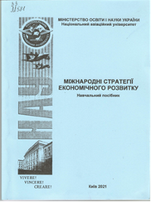 | 33  М581  Міжнародні стратегії економічного розвитку : навчальний посібник / С. Г. Мізюк, М. М. Андрієнко, Н. М. Грущинська та ін. ; МОН України, Національний авіаційний університет. - Київ : НАУ, 2021. - 164 с. - ISBN 978-966-932-148-0.  Навчальний посібник укладений відповідно до начальної та робочої програм з дисципліни "Міжнародні стратегії економічного розвитку". Видання містить основні теоретичні відомості, вказівки до проведення практичних занять, питання для самоконтролю, тести, рекомендовану літературу.

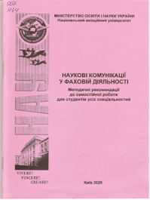 | 007  Н34  Наукові комунікації у фаховій діяльності : методичні рекомендації до самостійної роботи для студентів усіх спеціальностей / МОН України, Національний авіаційний університет ; Бурлакова І. В., уклад. - Київ : НАУ, 2020. - 92 с.

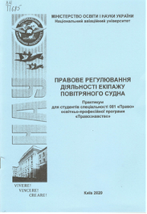 | 34  П685  Правове регулювання діяльності екіпажу повітряного судна : практикум для студентів спеціальності 081 "Право" освітньо-професійної програми "Правознавство" / МОН України, Національний авіаційний університет ; Юлдашев С. О., Хом'яченко С. І., уклад. - Київ : НАУ, 2020. - 32 с.

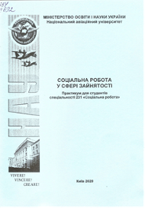 | 364  С692  Соціальна робота у сфері зайнятості : практикум для студентів спеціальності 231 "Соціальна робота" / МОН України, Національний авіаційний університет ; Петренко Т. В., уклад. - Київ : НАУ, 2020. - 68 с.

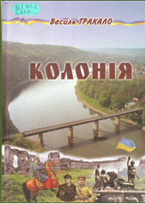 | 821.161.2  Т652  Тракало, Василь Йосифович  Колонія : роман / В. Й. Тракало. - Київ : Дніпро, 2016. - 832 с. - ISBN 978-966-578-264-3.  Роман "Колонія" - книга українського прозаїка. Через долі багатьох галицьких родин автор показує тернистий шлях нашого народу до волі від 1920-х років і до проголошення незалежності України у 1991 році та до сьогодення. Події у творі розгортаються не тільки в Україні, а й у Польщі, Німеччині, Росії, США, Канаді.

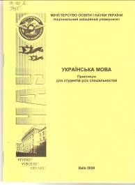 | 811.161.2  У455  Українська мова : практикум для студентів усіх спеціальностей / МОН України, Національний авіаційний університет ; Бурлакова І. В., уклад. - Київ : НАУ, 2020. - 84 с.

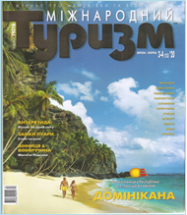 | Міжнародний туризм. – 2020. - № 3-4. – 110 с.

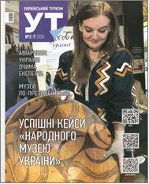 | Український туризм. – 2020. - № 2-7. – 76 с.

Повний перелік нових надходжень літератури (у тому числі з соціо-гуманітарних наук) дивіться у розділі «Нові надходження» Web-порталу НТБ НАУ (адреса: http://www.lib.nau.edu.ua/search/new.aspxhttp://www.lib.nau.edu.ua/search/new.aspx).
Докладніше про надходження до бібліотеки за останній період: http://www.lib.nau.edu.ua/search/new.aspx). Віртуальні виставки літератури розміщені за адресою: http://www.lib.nau.edu.ua/dovidka/VirtList.aspx

